3.0 | Word 2010 Korrektur Optionen

Prüfen Sie die Voreinstellungen über die Optionen. Sie können sich auch die nicht gedruckten Zeichen am Bildschirm anzeigen lassen, wie Leerzeichen, Tabulatorzeichen, bedingte Trennstriche (Divis). Bei komplizierten Dokumenten empfiehlt es sich, alle Formatierungszeichen anzuzeigen.

Anzeige Optionen Anzeige
- Oeffnen Sie über die Registerkarte Datei die Funktion Optionen.  - Wählen Sie Anzeige | 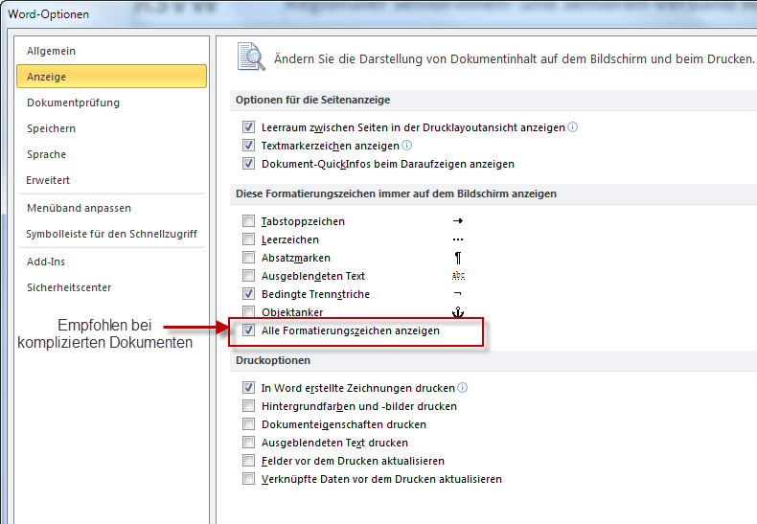

Anzeige Optionen Dokumentprüfung
- Oeffnen Sie über die Registerkarte Datei die Funktion Optionen.  - Wählen Sie Dokumentprüfung | 